**第1讲　电阻定律　欧姆定律　电功和电功率**

一、单项选择题

1.(2013安徽理综,19,6分)用图示的电路可以测量电阻的阻值。图中Rx是待测电阻,R0是定值电阻,id:2147518594;FounderCES是灵敏度很高的电流表,MN是一段均匀的电阻丝。闭合开关,改变滑动头P的位置,当通过电流表id:2147518601;FounderCES的电流为零时,测得MP=l1,PN=l2,则Rx的阻值为(　　)

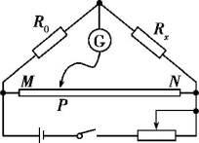

A.R0 B.R0 C.R0 D.R0

2.(2013江苏单科,4,3分)在输液时,药液有时会从针口流出体外,为了及时发现,设计了一种报警装置,电路如图所示。M是贴在针口处的传感器,接触到药液时其电阻RM发生变化,导致S两端电压U增大,装置发出警报,此时(　　)

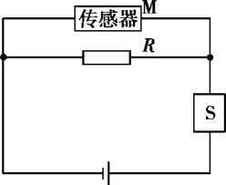

A.RM变大,且R越大,U增大越明显

B.RM变大,且R越小,U增大越明显

C.RM变小,且R越大,U增大越明显

D.RM变小,且R越小,U增大越明显

二、非选择题

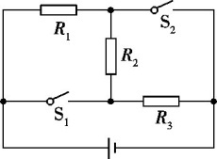

3.(2013上海单科,24,10分)如图,电路中三个电阻R1、R2和R3的阻值分别为R、2R和4R。当电键S1断开、S2闭合时,电源输出功率为P0;当S1闭合、S2断开时,电源输出功率也为P0。则电源电动势为　　　　;当S1、S2都断开时,电源的总功率为　　　　。

4.(2012四川理综,23,16分)四川省“十二五”水利发展规划指出,若按现有供水能力测算,我省供水缺口极大,蓄引提水是目前解决供水问题的重要手段之一。某地要把河水抽高20 m,进入蓄水池,用一台电动机通过传动效率为80%的皮带,带动效率为60%的离心水泵工作。工作电压为380 V,此时输入电动机的电功率为19 kW,电动机的内阻为0.4 Ω。已知水的密度为1×103 kg/m3,重力加速度取10 m/s2。求:

(1)电动机内阻消耗的热功率;

(2)将蓄水池蓄入864 m3的水需要的时间(不计进、出水口的水流速度)。

一、单项选择题

1.C　对均匀的电阻丝有R=ρ $\frac{l}{S}$,得 $\frac{R_{MP}}{R_{PN}}$ = $\frac{l_{1}}{l_{2}}$,对于桥式电路,当IG=0时满足==,得Rx=R0,所以C项正确。

2.C　当传感器接触药液时,其阻值发生变化,导致S两端电压U增大,干路电流增大,可知RM应变小;R与RM构成并联电路,其并联总电阻为R并==,可知当R越大,RM减小相同值时,R并减小得越多,因此S两端电压增大越明显,选项C正确。

二、非选择题

3.id:2147492440;FounderCES答案　3　P0

id:2147492447;FounderCES解析　S1断开,S2闭合时:P0=()2·R;

S1闭合、S2断开时:P0=()2·4R,

联立得:r=2R,E=3,

当S1、S2都断开时,P===P0。

4.id:2147492454;FounderCES答案　(1)1×103 W　(2)2×104 s

id:2147492461;FounderCES解析　(1)设电动机的电功率为P,则

P=UI

设电动机内阻r上消耗的热功率为Pr,则

Pr=I2r

代入数据解得Pr=1×103 W

(2)设蓄水总质量为M,所用抽水时间为t。已知抽水高度为h,容积为V,水的密度为ρ,则

M=ρV

设质量为M的河水增加的重力势能为ΔEp,则

ΔEp=Mgh

设电动机的输出功率为P0,则P0=P-Pr

根据能量守恒定律得

P0t×60%×80%=ΔEp

代入数据解得

t=2×104 s